Международный математический конкурс
«Занимательная арифметика»
(для учащихся 2 класса)

Ответы
Ответ должен быть представлен строго в виде ОДНОГО ЧИСЛА (согласно условию задания). Неверно записанные ответы не учитываются.

№ | Вопрос |  | Ответ
1 | Яблоко разрезали пополам, потом каждую половинку еще пополам, затем каждый кусочек еще пополам. Сколько стало кусочков? Запиши это число в ответе. | 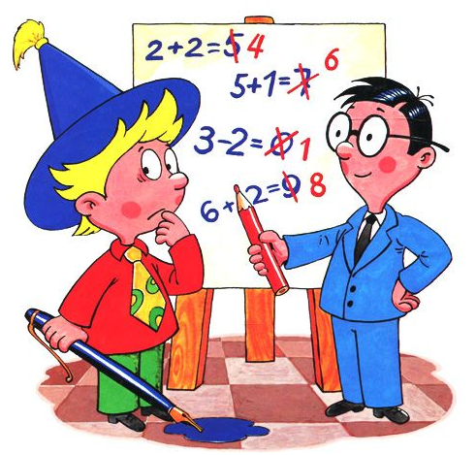 | 8
2 | Митя и Витя родились в один год: Митя в феврале, а Витя в августе. Кто из мальчиков старше? Запиши номер выбранного варианта в ответе.  - Митя  - Витя | 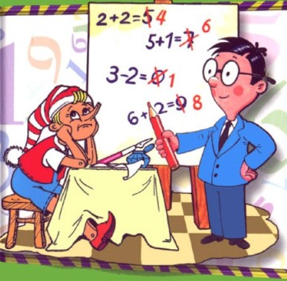 | 1
3 | Лена нарисовала 5 кругов, 7 треугольников и 4 квадрата. Сколько всего геометрических фигур нарисовала Лена? Запиши это число в ответе. |  | 16
4 | Определи правило, по которому составлен ряд чисел. Какое число должно быть следующим? Запиши это число в ответе.  10, 8, 9, 7, 8, 6, 7, … |  | 5
5 | У Паши и Антона вместе 10 конфет. Известно, что у Антона конфет больше, чем у Паши. Сколько конфет у каждого мальчика? Найди все варианты. Сколько таких вариантов получилось? Запиши это число в ответе. |  | 4 (или 5, если учитывать вариант 0 и 10)
6 | Сосчитай, сколько треугольников на рисунке? Запиши это число в ответе. | 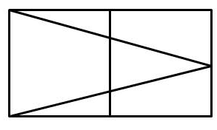 | 6
7 | Определи, какое число спряталось за квадратом? Запиши это число в ответе. | 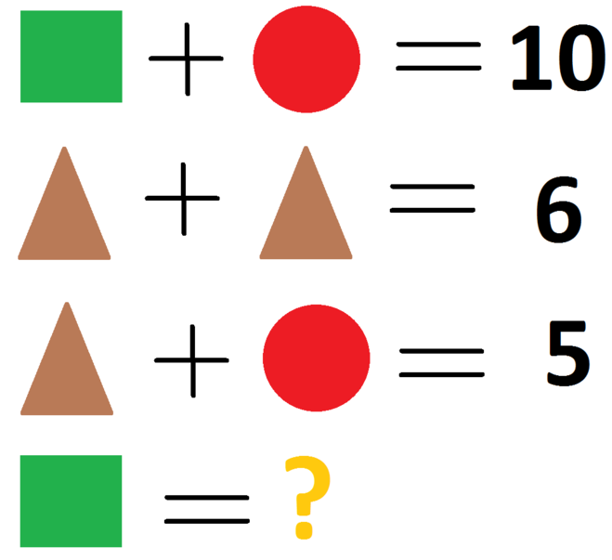 | 8
8 | Определи, какое число спряталось за квадратом? Запиши это число в ответе. | 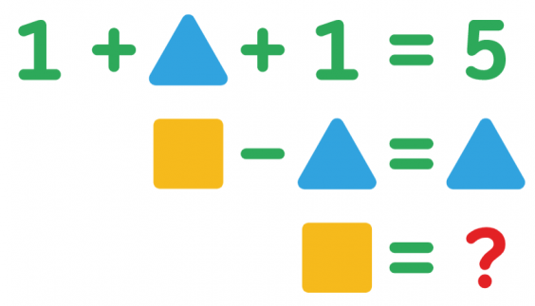 | 6
9 | В одной коробке 9 кубиков, а в другой 3 кубика. Сколько нужно переложить кубиков из первой коробки во вторую, чтобы кубиков стало поровну. Запиши это число в ответе. |  | 3
10 | Прямоугольники разного цвета положили друг на друга. Какого цвета прямоугольник находится между двумя другими? Запиши в ответе номер выбранного варианта.  - желтый  - голубой  - красный | 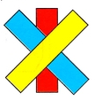 | 2
11 | Надя хочет купить мороженое. Если она купит одно мороженое, то у нее останется 2 рубля, а на покупку двух мороженых ей не хватает одного рубля. Сколько стоит одно мороженое? Запиши это число в ответе. |  | 3
12 | Запиши все двузначные числа, используя только цифры 3, 4, 5 так, чтобы цифры в записи числа не повторялись. Сколько чисел получилось? Запиши это число в ответе. |  | 6
13 | Полоску длиной 10 см разрезали на 5 равных частей. Сколько сделали разрезов? Запиши это число в ответе. |  | 4
14 | В парке посадили 6 елей в один ряд. Чему равно расстояние между первой и седьмой елью, если ели сажали на расстоянии 2 м друг от друга? Запиши это число в ответе. |  | 12
15 | Дима может писать только цифры 0, 1 и 2. Сколько чисел от 1 до 90 он сможет написать? Запиши это число в ответе. |  | 8

